„Przyjdź Panie Jezu!
Niech nadzieja chwały
wlana przez Niego w nasze serca
przynosi owoce sprawiedliwości i pokoju!”
św. Jan Paweł II

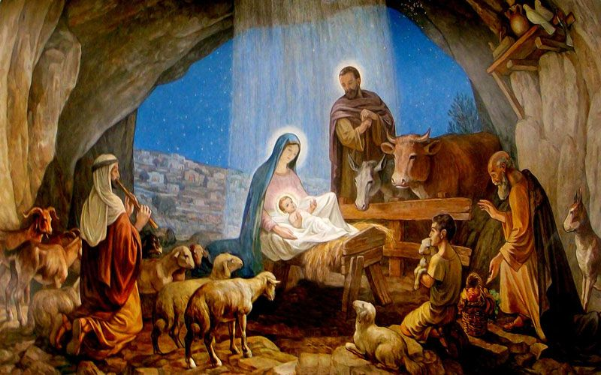

Niech magiczna moc Wigilijnego Wieczoru
Przyniesie spokój i radość.
A Nowy Rok obdaruje pomyślnością i szczęściem.
Najpiękniejszych Świąt Bożego Narodzenia oraz Szczęśliwego Nowego Roku
życzy w imieniu pracowników

Alicja Janowska

Dyrektor Delegatury w Częstochowie
Kuratorium Oświaty w Katowicach

Boże Narodzenie 2020

